"Спитфайрды" модельдеу

Негізгі деңгей

1) Әрбір фигураны 2 масштабтық коэффиценті бойынша үлкейтіңіз:

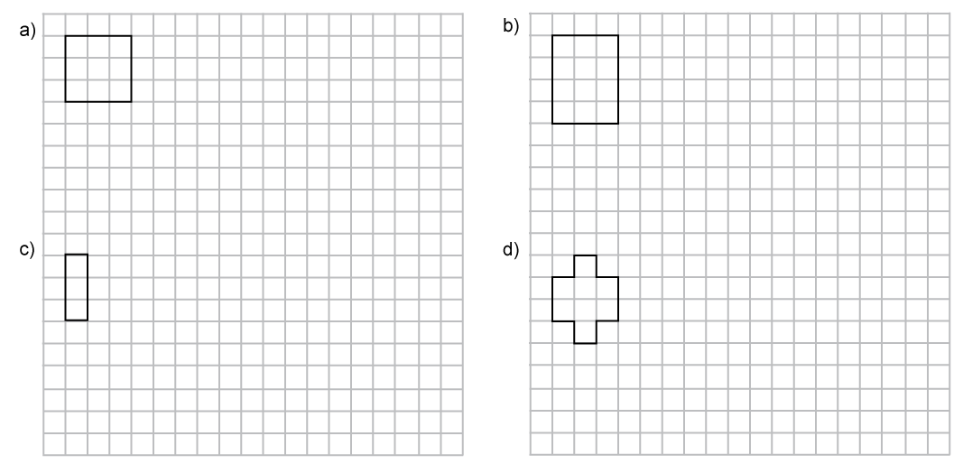

2) Жоғарыдағы фигураларды пайдаланып, төмендегі кестені толтырыңыз:

Фигура | Бастапқы ауданы | Үлкейтілген ауданы | Үлкейтілген ауданы
Фигура | Бастапқы ауданы | Үлкейтілген ауданы | Бастапқы ауданы
a

b

c

d

Орташа деңгей

1) Әрбір фигураны 2 масштабтық коэффиценті бойынша үлкейтіңіз:

2) Жоғарыдағы фигураларды пайдаланып, төмендегі кестені толтырыңыз:

Фигура | Бастапқы ауданы | Үлкейтілген ауданы | Үлкейтілген ауданы
Фигура | Бастапқы ауданы | Үлкейтілген ауданы | Бастапқы ауданы
a

b

c

d

3) Жоғарыда көрсетілген фигуралардың барлығы ұзындығы 10 см болатын призманың алдыңғы беті деп жорамалдайық. Призманы 2 масштабтық коэффиценті бойынша үлкейтетін болса, көлемін табыңыз және төмендегі кестені толтырыңыз.

Фигура | Бастапқы көлемі | Үлкейтілген көлемі | Үлкейтілген көлемі
Фигура | Бастапқы көлемі | Үлкейтілген көлемі | Бастапқы көлемі
a

b

c

d

Тереңдетілген деңгей

1) Әрбір фигураны 2 масштабтық коэффиценті бойынша үлкейтіңіз:

2) Жоғарыда көрсетілген фигуралардың барлығы ұзындығы 10 см болатын призманың алдыңғы беті деп жорамалдайық. Призманы 2 масштабтық коэффиценті бойынша үлкейтетін болса, көлемін табыңыз және төмендегі кестені толтырыңыз.

Фигура | Бастапқы көлемі | Үлкейтілген көлемі | Үлкейтілген көлемі
Фигура | Бастапқы көлемі | Үлкейтілген көлемі | Бастапқы көлемі
a

b

c

d

2) Ауданы 40 см² болатын шаршы, ауданы 160 см² болатын шаршыға үлкейтілді. Масштабтық коэффициент нешеге тең?

3) Кубтың көлемі 540 см³ болсын. Кубтың қабырғаларының ұзындығы 5 масштабтық коэффиценті бойынша үлкейтілді. Кубтың үлкейтілгендегі көлемі нешеге тең?

Жауаптар

Негізгі деңгей

1)
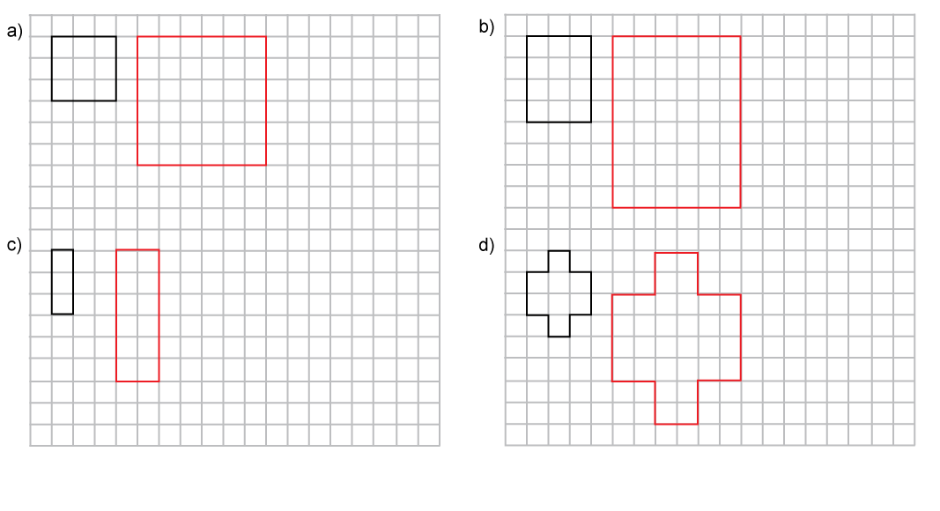
2)
Фигура | Бастапқы ауданы | Үлкейтілген ауданы | Үлкейтілген ауданы
Фигура | Бастапқы ауданы | Үлкейтілген ауданы | Бастапқы ауданы
a | 9 | 36 | 4
b | 3 | 12 | 4
c | 12 | 48 | 4
d | 8 | 32 | 4

Орташа деңгей

1)
2)
Фигура | Бастапқы ауданы | Үлкейтілген ауданы | Үлкейтілген ауданы
Фигура | Бастапқы ауданы | Үлкейтілген ауданы | Бастапқы ауданы
a | 9 | 36 | 4
b | 3 | 12 | 4
c | 12 | 48 | 4
d | 8 | 32 | 4

3)
Фигура | Бастапқы көлемі | Үлкейтілген көлемі | Үлкейтілген көлемі
Фигура | Бастапқы көлемі | Үлкейтілген көлемі | Бастапқы көлемі
a | 90 | 720 | 8
b | 30 | 240 | 8
c | 120 | 960 | 8
d | 80 | 640 | 8

Тереңдетілген деңгей

1)
2)
Фигура | Бастапқы көлемі | Үлкейтілген көлемі | Үлкейтілген көлемі
Фигура | Бастапқы көлемі | Үлкейтілген көлемі | Бастапқы көлемі
a | 90 | 720 | 8
b | 30 | 240 | 8
c | 120 | 960 | 8
d | 80 | 640 | 8

2) 2

3) 67 500 см³

